Presseinformation

HärtereiKongress:
Temperaturmesstechnik für die Metallindustrie

Fluke Process Instruments präsentiert auf dem HärtereiKongress Temperaturmesslösungen für die Metallerzeugung und -verarbeitung. Dazu gehören zum einen Infrarotsensoren für berührungslose Messungen, die sich ideal für die kontinuierliche Fernüberwachung von Produkten und Anlagen eignen, und zum anderen Temperaturprofilsysteme für Ofenprüfungen sowie für die Aufzeichnung der Produkttemperatur im laufenden Prozess. Die Hardware- und Softwaresysteme erfüllen die hohen geltenden Anforderungen an Messtechnik für die industrielle Automatisierung. Sie erleichtern Anlagenbedienern die Prozessoptimierung, um eine gleichbleibend hohe Qualität und Brennstoffeffizienz zu erreichen.

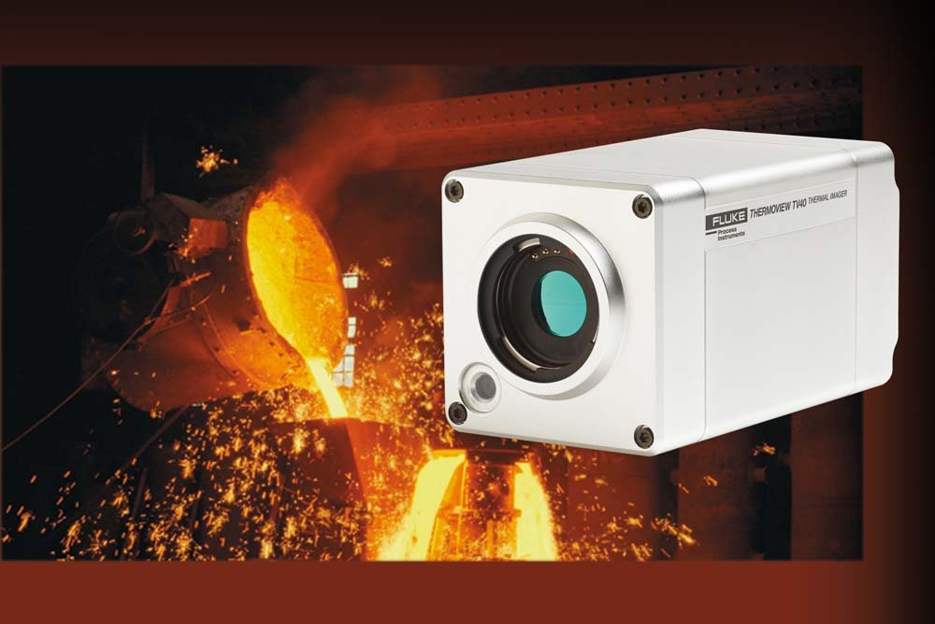
Bild: Wärmebildsysteme erkennen Hotspots und helfen Betreibern, kostspielige Schäden und ungeplante Ausfallzeiten zu vermeiden

Ein Highlight am Messestand ist die industrietaugliche Wärmebildkamera ThermoView TV40 mit integrierter Kamera für sichtbares Licht. Diese ermöglicht die kontinuierliche Temperaturüberwachung im Bereich von -10 °C bis 1200 °C. Zu den Einsatzgebieten zählen Eisengießereien, wo die Systeme Gießpfannen auf den Verschleiß der Ausmauerung überwachen und die Temperatur der Schmelze messen. Es lassen sich unterschiedliche Alarmbedingungen für verschiedene Bereiche im Sichtfeld definieren. Gezeigt wird außerdem u.a. auch das Temperaturprofilsystem Datapaq Furnace Tracker mit bis zu 20 Thermoelementen. Das Messsystem, das auf dem Datenlogger Datapaq TP3 basiert, passiert Ofen und Abschreckkammer zusammen mit dem jeweiligen Produkt und kann Gleichmäßigkeitsprüfungen (TUS) und Systemgenauigkeitsprüfungen (SAT) gemäß NADCAP AMS 2750E und CQI-9 ausführen. Das Temperaturprofilsystem umfasst auch Software zur Datenanalyse und Protokollierung, Thermoelemente sowie verschiedene Hitzeschutzbehälter, die die Elektronik bei hohen Temperaturen bis 1200 °C schützen und sich für langandauernde Verfahren von mehreren Stunden oder sogar Tagen eignen. Das Standteam berät Messebesucher bei der Auswahl der richtigen Lösung für ihre spezifische Anwendung.
Fluke Process Instruments auf dem HärtereiKongress
Kölnmesse, 22. – 24. Oktober 2019
Halle 4.1, Stand C-091

Bilder: | thermoview_tv40_iron_foundry_ladle | Zeichen: | 1924
Dateiname: | 201907021_pm_haertereikongress_de | Datum: | 24.07.2019
Über Fluke Process Instruments
Fluke Process Instruments entwickelt, fertigt und vertreibt ein umfassendes Programm an Infrarot-Messsystemen und Temperaturüberwachungslösungen für industrielle Anwendungen, Instandhaltung und Qualitätskontrolle. Die Produkte, die weltweit unter den Marken Raytek, Ircon und Datapaq vertrieben werden, stehen für über 125 Jahre Technologieführerschaft im Bereich der Temperaturmessung.
Über Fluke
Die 1948 gegründete Aktiengesellschaft Fluke mit Sitz in Everett (Washington), USA, ist der internationale Marktführer im Bereich kompakter elektronischer Test- und Messgeräte. Anwender sind technisches Fachpersonal, Ingenieure, Elektriker und Messtechniker, die industrielle, elektrische und elektronische Anlagen und Kalibrierprozesse einrichten, testen und bedienen.

Kontakt:  Fluke Process Instruments GmbH  Sabrina Balkow  Blankenburger Straße 135  13127 Berlin  Tel.: 030 / 478 008 - 0  E-Mail: marcom2.emea@flukeprocessinstruments.de  Internet: www.flukeprocessinstruments.de | gii die Presse-Agentur GmbH  Immanuelkirchstraße 12  10405 Berlin  Tel.: 030 / 538 965 - 0  E-Mail: info@gii.de  Internet: www.gii.de

